

**quản lý thông tin quầy thuốc của một bệnh viện – nhóm 9**

ĐẶC TẢ YÊU CẦU ỨNG DỤNG – V1.0

tp hỒ CHÍ MINH, THÁNG 9 NĂM 2019

mÔN PHÁT TRIỂN ỨNG DỤNG (Có đồ án)

Bộ môn Kỹ thuật phần mềm – Khoa Công nghệ thông tin – ĐH Công nghiệp TP. HCM

**NỘI DUNG**

**1.** **GIỚI THIỆU CHUNG** 2

1.1 Mục đích 2

1.2 Phạm vi 2

1.3 Các định nghĩa, thuật ngữ, từ viết tắt 2

1.4 Tài liệu tham khảo 2

**2.** **MÔ TẢ TỔNG QUAN ỨNG DỤNG** 3

2.1 Mô hình Use case 3

2.2 Danh sách các tác nhân và mô tả 3

2.3 Danh sách Use case và mô tả 3

2.4 Các điều kiện phụ thuộc 3

**3.** **ĐẶC TẢ CÁC YÊU CẦU CHỨC NĂNG (FUNCTIONAL)** 4

3.1 UC001_Tên use case 4

3.1.1 Mô tả use case UC001 4

3.1.2 Biểu đồ 4

3.2 UC002_Tên use case 5

3.2.1 Mô tả use case UC002 5

3.2.2 Biểu đồ 5

**4.** **CÁC THÔNG TIN HỖ TRỢ KHÁC** 6

# **GIỚI THIỆU CHUNG**

## Mục đích

* Tài liệu mô tả một cách đầy đủ, toàn diện hệ thống quản lý quầy thuốc của một bệnh viện bao gồm cách chức năng và phi chức năng sau :

+ Yêu cầu chức năng:

* Quản lý thông tin thuốc(thêm, xóa , sửa, tìm kiếm, sắp xếp, liệt kê danh sách)
* Quản lý thông tin nhân viên(thêm, xóa , sửa, tìm kiếm, sắp xếp, liệt kê danh sách)
* Quản lý thông tin khách hàng(thêm, xóa , sửa, tìm kiếm, sắp xếp, liệt kê danh sách)
* Quản lý bán thuốc(thêm, xóa , sửa, tìm kiếm, liệt kê danh sách hóa đơn)
* Quản lý thống kê(lập thống kê tất cả tổng số thuốc đã bán, tổng số còn lại, số thuốc hết hạn, tổng hợp tình hình thu chi và tổng số thuốc mới nhập của quầy thuốc)

+ Yêu cầu phi chức năng:

* Ứng dụng cần có tính minh bạch (xác định nguồn gốc rõ ràng, số liệu chính xác)
* Bảo đảm tính bảo mật và toàn vẹn của ứng dụng
* Hỗ trợ bảo trì khi hệ thống gặp lỗi
* Ứng dụng hoạt động một cách nhanh chóng và chính xác
* Tài liệu cho người phát triển ứng dụng có một cách nhìn tổng quát về hệ thống quầy thuốc và hỗ trợ người dùng trong việc sử dụng ứng dụng

## Phạm vi

* Ứng dụng được cài đặt tại quầy thuốc của các bệnh viện để hỗ trợ việc mua bán, lưu trữ, kiểm kê thông tin thuốc của bệnh viện.
* Đối tượng phục vụ : các nhân viên tại bệnh viện và bệnh nhân có nhu cầu mua thuốc.
* Tài liệu được sử dụng cho những nhân viên phát triển hệ thống và ứng dụng, sau khi bàn giao sản phẩm tài liệu sẽ phục vụ cho nhu cầu sử dụng ứng dụng của người dùng.

## Các định nghĩa, thuật ngữ, từ viết tắt

|  |  |  |  |
| --- | --- | --- | --- |
| STT | Thuật ngữ, từ viêt tắt | Giải thich | Ghi chú |
| 1 | CSDL | Nơi lữu trữ thông tin dữ liệu được nhập vào và có thể được truy xuất từ bên ngoài |  |
|  |  |  |  |
|  |  |  |  |

## 

## Tài liệu tham khảo

|  |  |  |
| --- | --- | --- |
| STT | Tên tài liệu | Ghi chú |
|  |  |  |
|  |  |  |
|  |  |  |

# **MÔ TẢ TỔNG QUAN ỨNG DỤNG**

## Mô hình Use case

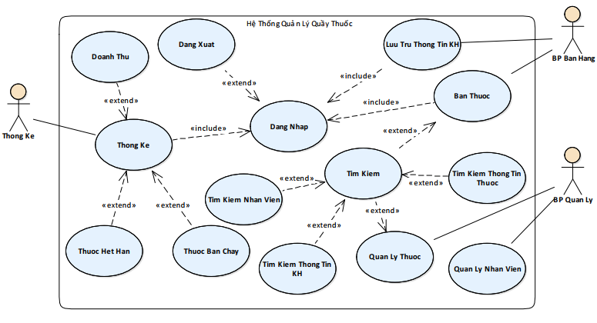

## Danh sách các tác nhân và mô tả

|  |  |  |
| --- | --- | --- |
| Tác nhân | Mô tả tác nhân | Ghi chú |
| Bộ phận bán thuốc | Nhân viên trong bộ phận này thực hiện việc mua bán thuốc, quản lý về doanh thu và cập nhập thông tin khách hàng |  |
| Bộ phận quản lý thuốc | Bộ phận quản lý về việc nhập, kiểm tra và tìm kiếm thuốc |  |
| Bộ phận thống kê | Bộ phận thống kê: lập thống kê thuốc bán chạy, thuốc hết hạn, doanh thu |  |

## Danh sách Use case và mô tả

|  |  |  |  |  |
| --- | --- | --- | --- | --- |
| ID | Tên Use case | Mô tả ngắn gọn Use case | Chức năng | Ghi chú |
| UC001 | Lưu trữ thông tin khách hàng | Use case cho phép quầy thuốc có thể lưu trữ những khách hàng đã mua thuốc tại quầy, nếu những lần sau khách hàng đến mua chỉ cần kiểm tra thông tin và kê đơn thuốc mới | Quản lý những khách hàng đã mua thuốc tại quầy |  |
| UC002 | Bán thuốc | Use case cho phép nhân viên nhập vào thuốc đã bán và kê đơn cho khách hàng | Đáp ứng việc cung cấp thuốc đến bệnh nhân của bệnh viện |  |
| UC003 | Lập thống kê | Nhân viên dung use case này để lập các báo cáo thống kê về ngày hôm đó quầy thuốc đã có các hoạt động nào(nhập thuốc, thanh lý, … ). | Lập ra các báo cáo thống kê(tổng số thuốc đã bán, thuốc còn tồn kho, thuốc hết hạn sử dụng, doanh thu, chi trả, nhập thuốc mới). |  |
| UC004 | Đăng nhập | Use case này cho phép nhân viên đăng nhập để có thể sử dụng các chức năng hệ thống trực tiếp, cập nhập thông tin trên hệ thống . | Để có thể tương tác trực tiếp vào hệ thống của quầy thuốc. |  |
| UC005 | Nhập thuốc | Cho phép theo dõi số lượng thuốc nhâp vào đơn giá, tổng tiền, số tiền thanh toán và theo dõi được thuốc nhập vào từ nhà cung cấp nào, hạn sử dụng còn hay hết. | Đáp ứng như cầu kiểm tra thông tin thuốc nhập vào kho của bộ phận quản lý. |  |
| UC006 | Tìm kiếm thuốc | Use case cho phép bộ phận quản lý tìm kiếm thông tin thuốc, khách hàng, nhân viên, hóa đơn khi có nhu cầu kiểm tra thuốc. | Đáp ứng nhu cầu tìm kiếm thuốc của bộ phận quản lý. |  |
| UC007 | Kiểm tra thông tin thuốc | Use case cho phép bộ phận quản lý tra cứu, kiểm tra thông tin thuốc khi có nhu cầu kiểm tra thuốc. | Đáp ứng nhu cầu tra cứu thông tin thuốc của bộ phận quản lý. |  |
|  |  |  |  |  |

## Các điều kiện phụ thuộc

* Ngôn ngữ lập trình : ứng dụng được xây dựng trên nền tảng Window Form với ngôn ngữ C# và sử sử dụng phần mềm Visual Studio.
* Cở sở dữ liệu : sử dụng phần mềm Microsoft SQL Server.
* Yêu cầu phần cứng :

+ CPU: Intel Core I3 – 2.0 ghz trở lên

+ RAM: 2gb trở lên

+ Bộ nhớ : tối thiểu trống 1gb

+ Hệ điều hành : Windows 7 / Windows 8 / Windows 10

* Phần mềm phải được cài đặt trên máy tính có CSDL kết nối được với CSDL của quầy thuốc.

# **ĐẶC TẢ CÁC YÊU CẦU CHỨC NĂNG (FUNCTIONAL)**

## UC001_Lưu trữ thông tin khách hàng

### Mô tả use case UC001

|  |  |  |
| --- | --- | --- |
| **Use case: *UC001_Lưu trữ thông tin khách hàng*** | | |
| Mục đích: | Quản lý những khách hàng đã mua thuốc tại quầy | |
| Mô tả: | Use case cho phép quầy thuốc có thể lưu trữ những khách hàng đã mua thuốc tại quầy, nếu những lần sau khách hàng đến mua chỉ cần kiểm tra thông tin và kê đơn thuốc mới | |
| Tác nhân: | Nhân viên thuộc bộ phận quản lý bán hàng | |
| Điều kiện trước: | Đã đăng nhập thành công và chọn chức năng quản lý thông tin khách hàng trong ứng dụng | |
| Điều kiện sau: | Hiển thị danh sách khách hàng và đi kèm các chức năng quản lý như :  Tìm kiếm, thêm, xóa, sửa. Xuất hiện thông báo đi kèm nếu chức năng được thực hiện thành công | |
| Luồng sự kiện chính (Basic flows) | **Nhân viên bán thuốc** | **Hệ thống** |
| 1. Nhân viên chọn chức năng quản lý thông tin khách hàng  3. Nhân viên bắt đầu kiểm tra khách hàng và sử dụng các chức năng đi kèm  4. Nhân viên yêu cầu in thông tin khách hàng | 2. Hệ thống hiển thị lên giao diện những khách hàng được lưu trữ  5. Hệ thống in bảng thông tin khách hàng cho nhân viên |
| Luồng sự kiện phụ (Alternative Flows): | 3.1 Trong trường hơp nhân viên sử dụng tìm kiếm nhưng không thấy khách hàng  3.1.a Nhân viên tiến hành thêm khách hàng mới  3.1.b Nhân viên lưu trữ khách hàng vào hệ thống và kê đơn thuốc  3.2 Nếu phát hiện thông tin khách hàng bị sai, nhân viên tiến hành chỉnh sửa và cập nhập lại thông tin khách hàng  4.1 Nhân viên chỉ kiểm tra không cần in thông tin  4.1.a Quá trình dừng tại đây | |

### Biểu đồ

* *Biểu đồ Activity Lưu trữ thông tin khách hàng:*

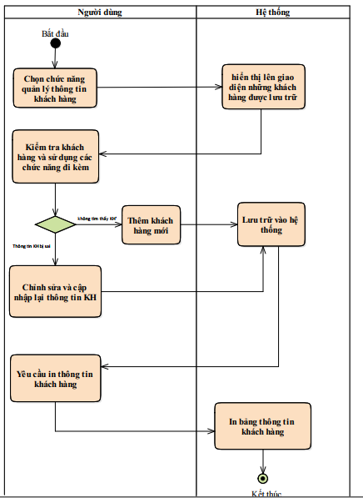

* *Biểu đồ Sequence Lưu trữ thông tin khách hàng:*
* 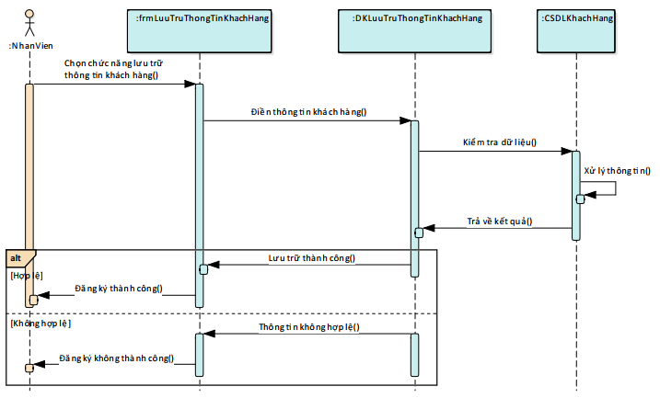

## UC003_Bán thuốc

### Mô tả use case UC002

|  |  |  |
| --- | --- | --- |
| **Use case: *UC002_Bán thuốc*** | | |
| Mục đích: | Đáp ứng việc cung cấp thuốc đến bệnh nhân của bệnh viện | |
| Mô tả: | Use case cho phép nhân viên nhập vào thuốc đã bán và kê đơn cho khách hàng | |
| Tác nhân: | Nhân viên bán thuốc tại quầy thuốc | |
| Điều kiện trước: | Đã đăng nhập thành công và chọn chức năng bán hàng trong ứng dụng | |
| Điều kiện sau: | Nếu nhập đơn thuốc thành công thì hiện thông báo và các chức năng đi kèm như xuất, in đơn thuốc. Ngược lại thông báo lỗi phát sinh trong hệ thống | |
| Luồng sự kiện chính (Basic flows) | **Nhân viên bán thuốc** | **Hệ thống** |
| 1. Khách hàng yêu cầu mua thuốc.  2. Nhân viên chọn chức năng bán hàng.  4 . Nhân viên nhập thông tin khách hàng và các loại thuốc theo nguyên nhân bệnh của khách hàng.  7. Nhân viên lấy thuốc theo hóa đơn vừa xuất | 3. Hệ thống thống hiển thị form chức năng bán hàng.  5. Hệ thống kiểm tra số lượng thuốc còn trong kho.  6. Nếu còn đầy đủ thuốc thì tiến hành thanh toán, xuất hóa đơn để nhân viên lấy thuốc cho khách hàng. |
| Luồng sự kiện phụ (Alternative Flows): | 1.1 Khách hàng không phải khách hàng mới, đã từng mua thuốc ở quầy thuốc  1.1.a Nhân viên kiểm tra thông tin khách hàng và lấy đơn thuốc mới cho khách hàng  1.2 Khách hàng có toa thuốc và chỉ mua thuốc theo toa  1.2.a Nhân viên không cần kiểm tra mà nhập thông tin và đơn thuốc mới cho khách hàng  6.1 Nếu trong kho không đáp ứng đủ thuốc thì xuất hiện thông báo đến nhân viên | |

### Biểu đồ

*Biểu đồ Activity Bán thuốc*

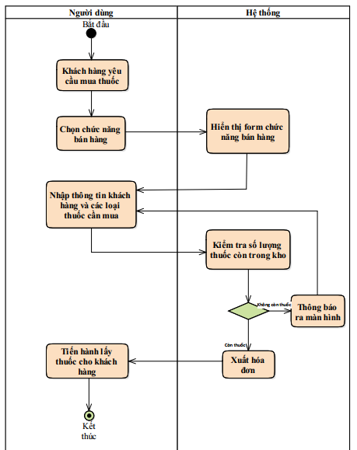

- *Biểu đồ Sequence Bán thuốc:*

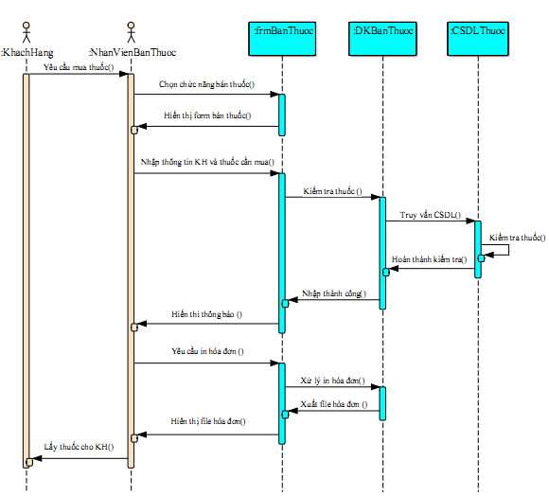

## 3.3 UC003_Lập thống kê

### 3.3.1 Mô tả use case UC003

|  |  |  |
| --- | --- | --- |
| **Use case: *UC004_Lập thống kê*** | | |
| Mục đích: | Lập ra các báo cáo thống kê(thuốc bán chạy , thuốc hết hạn, doanh thu, chi trả). | |
| Mô tả: | Nhân viên dung use case này để lập các báo cáo thống kê về ngày hôm đó quầy thuốc đã có các hoạt động nào(nhập thuốc, thanh lý, … ) | |
| Tác nhân: | Nhân viên thuộc bộ phận thống kê. | |
| Điều kiện trước: | Đăng nhập thành công vào hệ thống làm báo cáo về các hoạt động của nhà thuốc. | |
| Điều kiện sau: | Nếu dữ liệu báo cáo lại là đúng thì lập báo cáo thống kê và xác nhận lại thông tin. | |
| Luồng sự kiện chính (Basic flows) | **Nhân viên lập báo cáo** | **Hệ thống** |
| 1. Nhân viên chọn tạo trang báo cáo.  3. Nhân viên xác nhận lại các thông tin cập nhập mới nhất tại CSDL và điền thông tin vào form.  4. Nhân viên kiểm tra lại thông tin nếu đồng ý thì chọn xác nhận, nếu không thì hãy hủy và kiểm tra lại thông tin tại CSDL. | 2. Hệ thống hiển thị form báo cáo.  4. Hệ thống xác nhận rằng bạn có đồng ý với thông tin đã nhập vào không.  5. Hệ thống hiển thị lưu báo cáo vào CSDL thành công. |
| Luồng sự kiện phụ (Alternative Flows): | Nếu thông tin kiểm tra tại CSDL của nhân viên là sai hoặc lỗi thì họ sẽ chọn vào chức năng cập nhập để sửa lại báo cáo dó. | |

### 3.3.2 Biểu đồ

- *Biểu đồ Activity Lập thống kê:*

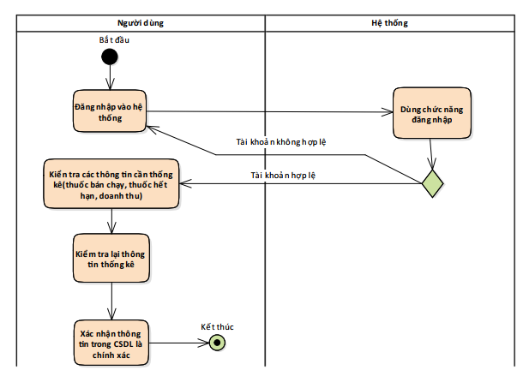- *Biểu đồ Sequence Lập thống kê:*

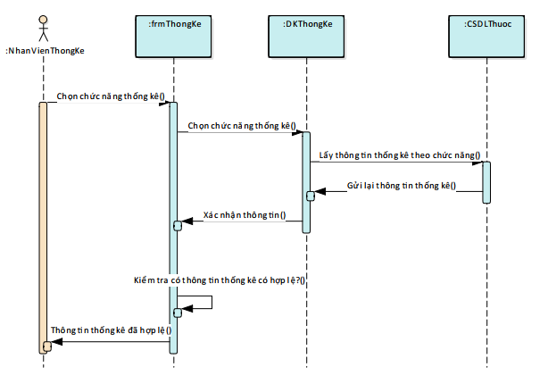

## 3.4 UC004_ Đăng nhập

### 3.4.1 Mô tả use case UC004

|  |  |  |
| --- | --- | --- |
| **Use case: *UC004_ Đăng nhập*** | | |
| Mục đích: | Để có thể tương tác trực tiếp vào hệ thống của quầy thuốc. | |
| Mô tả: | Use case này cho phép nhân viên đăng nhập để có thể sử dụng các chức năng hệ thống trực tiếp, cập nhập thông tin trên hệ thống . | |
| Tác nhân: | Tất cả nhân viên trực thuộc tại quầy thuốc. | |
| Điều kiện trước: | Điền thông tin về tài khoản và mật khẩu và xác nhận thành công. | |
| Điều kiện sau: | Nếu thông tin điền vào là sai thì hệ thống sẽ báo xác nhận lại. | |
| Luồng sự kiện chính (Basic flows) | **Nhân viên bán thuốc** | **Hệ thống** |
| 1. Nhân viên điền thông tin về tài khoản và mật khẩu của bản thân.  4. Người dùng đã có thể thao tác trên hệ thống của quầy thuốc. | 2. Hệ thống gửi thông tin về cơ sở dữ liệu để xác nhận tài khoản có tồn tại hay không.  3.CSDL xác nhận tài khoản có tồn tại sẽ báo lại cho hệ thống để thông báo đăng nhập thành công lại cho người nhập.  5. Cập nhập lại CSDL nếu có người dùng muốn thay đổi mật khẩu. |
| Luồng sự kiện phụ (Alternative Flows): | Nếu tài khoản không có trong CSDL sẽ báo lại cho hệ thống để ngăn chặn người dùng đăng nhập vào hệ thống, nếu trường hợp người dùng quên mật khẩu thì hệ thống sẽ hiển thị form riêng để người dùng sử dụng. | |

### 3.4.2 Biểu đồ

- *Biểu đồ Activity Đăng nhập:*

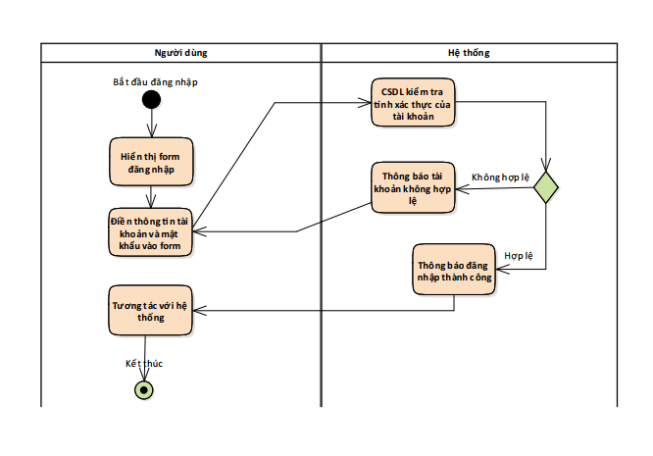

* *Biều đồ Sequence Đăng nhập:*

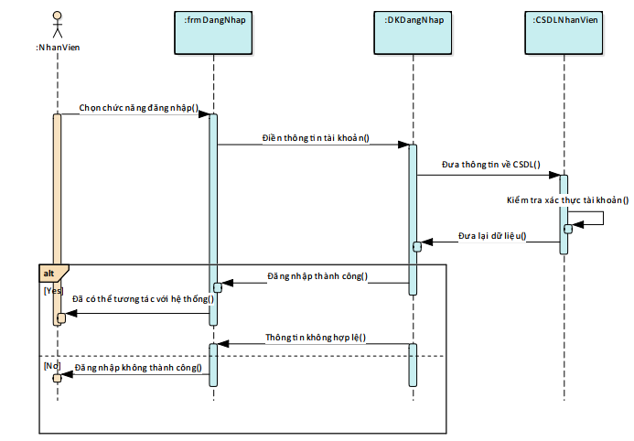

## 3.5 UC005_ Nhập thuốc

### 3.5.1 Mô tả use case UC005

|  |  |  |
| --- | --- | --- |
| **Use case: *UC006_ Nhập thuốc*** | | |
| Mục đích: | Đáp ứng như cầu kiểm tra thông tin thuốc nhập vào kho của bộ phận quản lý. | |
| Mô tả: | Cho phép theo dõi số lượng thuốc nhâp vào đơn giá, tổng tiền, số tiền thanh toán và theo dõi được thuốc nhập vào từ nhà cung cấp nào, hạn sử dụng còn hay hết. | |
| Tác nhân: | Bộ phận quản lý thuốc | |
| Điều kiện trước: | Đăng nhập thành công | |
| Điều kiện sau: | Thuốc đã nhập được lưu trữ vào hệ thống | |
| Luồng sự kiện chính (Basic flows) | **Bộ phận quản lý** | **Hệ thống** |
| 1. Nhân viên quản lý chọn chức năng nhập thuốc.  3. Nhân viên nhập thông tin thuốc và bấm nút lưu. | 2. Hệ thống hiển thị giao diện Nhập thuốc.  4. Hệ thống kiểm tra các ràng buộc dữ liệu vào của thông tin thuốc.  5. Hệ thống lưu trữ thông tin danh sách thuốc đã nhập.  6. Hệ thống thông báo nhập thuốc thành công. |
| Luồng sự kiện phụ (Alternative Flows): | 3.1 Nếu mã thuốc bị trùng.  3.1.a Hệ thống thông báo lên màn hình và yêu cầu nhân viên nhập lại.  3.2 Nếu thông tin bị bỏ trống, không được nhập đầy đủ.  3.1.a Hệ thống thông báo lên màn hình và yêu cầu nhân viên nhập lại. | |

### 3.5.2 Biểu đồ

- *Biểu đồ Activity Nhập thuốc:*

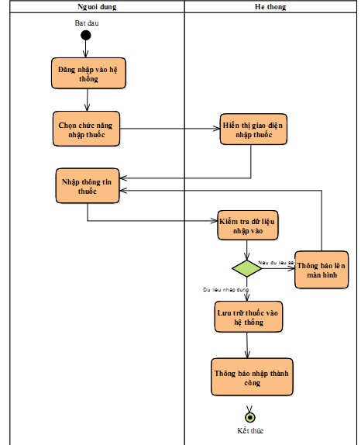

- *Biểu đồ Sequence Nhập thuốc:*

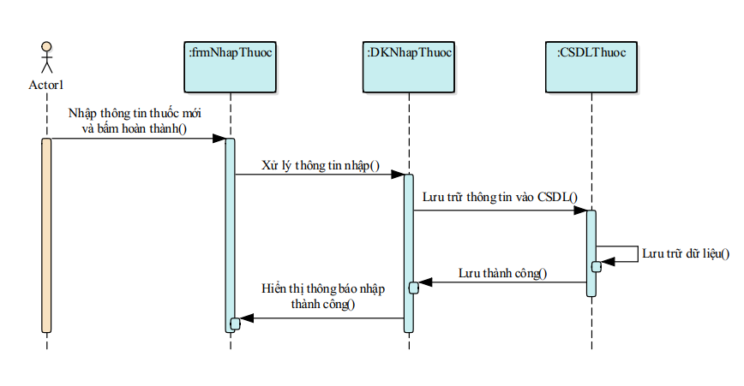

## 3.6 UC006_Tìm Kiếm

### 3.6.1 Mô tả use case UC006

|  |  |  |
| --- | --- | --- |
| **Use case: *UC007_ Tìm Kiếm*** | | |
| Mục đích: | Đáp ứng nhu cầu tìm kiếm thuốc của các bộ phận. | |
| Mô tả: | Use case cho phép bộ phận quản lý tìm kiếm thông tin thuốc khi có nhu cầu tra cứu thông tin thuốc, khách hàng, nhân viên, hóa đơn. | |
| Tác nhân: | Các bộ phận trong bệnh viện | |
| Điều kiện trước: | Đăng nhập thành công vào hệ thống | |
| Điều kiện sau: | Hiển thị thông tin cần tra cứu. | |
| Luồng sự kiện chính (Basic flows) | **Bộ phận quản lý** | **Hệ thống** |
| 1. Chọn chức năng tìm kiếm  2. Nhân viên nhập vào tên thuốc hoặc khách hàng cần tìm kiếm | 3. Hệ thống xử lý dữ liệu nhập và kiểm tra trên hệ thống  4. Hiển thị danh sách cần tra cứu |
| Luồng sự kiện phụ (Alternative Flows): | 3.1 Nếu không tìm thấy  3.1.a Hiển thị thông báo lên màn hình | |

### 3.6.2 Biểu đồ

- *Biểu đồ Activity tìm kiếm:*

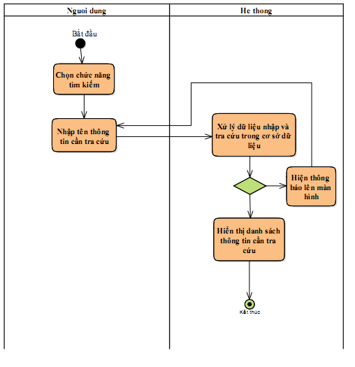

- *Biểu đồ Sequence tìm kiếm:*

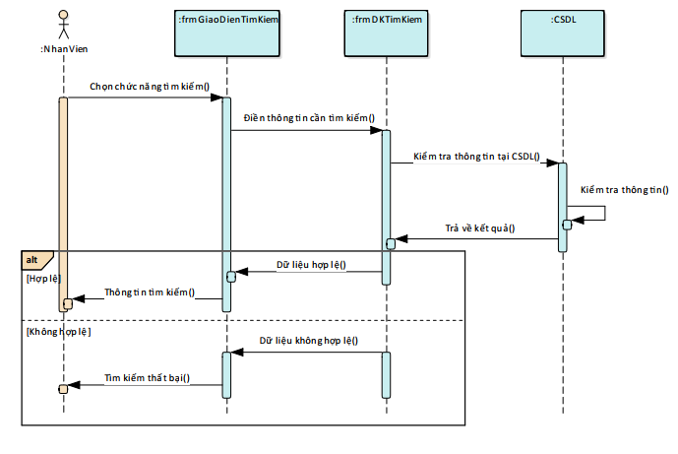

## 3.7 UC007_Kiểm tra thông tin thuốc

### 3.7.1 Mô tả use case UC007

|  |  |  |
| --- | --- | --- |
| **Use case: *UC008_ Kiểm tra thông tin thuốc*** | | |
| Mục đích: | Đáp ứng nhu cầu tra cứu thông tin thuốc của bộ phận quản lý. | |
| Mô tả: | Use case cho phép bộ phận quản lý tra cứu, kiểm tra thông tin thuốc khi có nhu cầu kiểm tra thuốc. | |
| Tác nhân: | Bộ phận quản lý. | |
| Điều kiện trước: | Chọn chức năng tìm kiếm | |
| Điều kiện sau: | Tên thuốc cần tìm và những loại thuốc khác có tên tương tự. | |
| Luồng sự kiện chính (Basic flows) | **Bộ phận quản lý** | **Hệ thống** |
| 1.Nhân viên chọn chức năng kiểm tra thông tin thuốc bằng cách click chuột vào thuốc có trong danh sách | 2. Hệ thống hiển thị giao diện thông tin chi tiết của thuốc |
| Luồng sự kiện phụ (Alternative Flows): | Nhập tên thuốc không có trong cơ sở dữ liệu của quầy thuốc thì hệ thống sẽ thông báo không tìm thấy thuốc. | |

### 3.7.2 Biểu đồ

*-Biểu đồ Activity kiểm tra thuốc:*

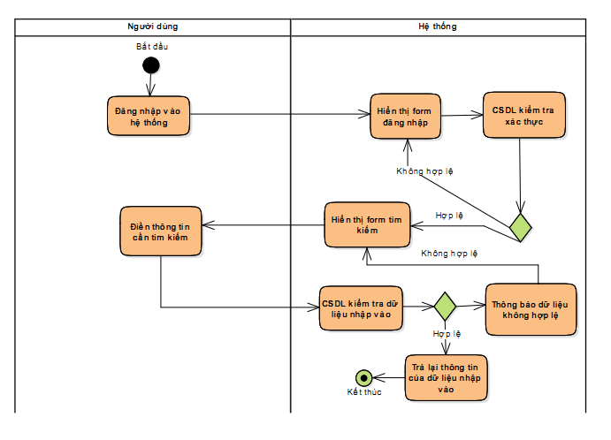

*-Sơ đồ sequence kiểm tra thuốc:*

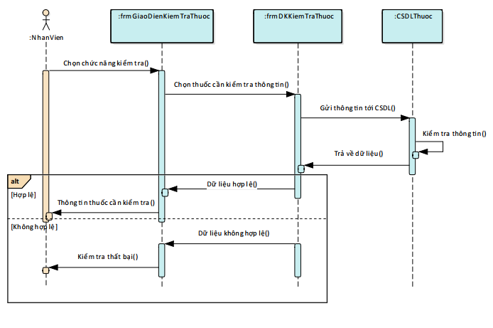

# **CÁC THÔNG TIN HỖ TRỢ KHÁC**

<Các thông tin hỗ trợ có vai trò làm cho tài liệu đặc tả yêu cầu ứng dụng …>.